TIẾT 25
LÍ THUYẾT ÂM NHẠC: GAM THỨ, GIỌNG THỨ, GIỌNG LA THỨ
ĐỌC NHẠC: BÀI ĐỌC NHẠC SỐ 4
I. MỤC TIÊU
1. Kiến thức:
- Nêu được đặc điểm của gam thứ, giọng thứ; nhận biết được một số bản nhạc viết ở giọng La thứ.
Đọc đúng tên nốt, cao độ, trường độ Bài đọc nhạc số 4. Thể hiện đúng tính chất giọng thứ, biết đọc nhạc kết hợp gõ đệm và đảnh nhịp 3/4.
2. Năng lực:
- Nhận diện được thành phần các âm và biết xác định giọng La thứ trên bản nhạc.
- Biết đọc Bài đọc nhạc số 4 và ghép lời kết hợp gõ đệm hoặc đanh nhịp 3/4.
3. Phẩm chất:
Rèn luyện tính chăm chỉ, kiên trì tập luyện cá nhân và phối hợp làm việc nhóm.
II. CHUẨN BỊ
- GV: SGV Âm nhạc 8, đàn phím điện tử, nhạc cụ gõ, phương tiện nghe - nhìn và các tư liệu/ file âm thanh, hình ảnh.
- HS: SGK Âm nhạc 8, nhạc cụ gõ, tim hiểu về nội dung lí thuyết âm nhạc và Bài đọc nhạc số 4.
III. TIẾN TRÌNH DẠY HỌC
1. Hoạt động 1: Hoạt động khởi động (mở đầu)
a. Mục tiêu: Tạo hứng thú cho HS vào bài học và giúp HS có hiểu biết ban đầu về bài học mới
b. Nội dung: HS nghe nhạc, hát và vận động theo yêu cầu
c. Sản phẩm: HS thực hiện theo yêu cầu của GV
d. Tổ chức thực hiện:
GV gợi ý hoặc yêu cầu HS kể tên những bài hát nước ngoài và cho cả lớp cùng hát, kết hợp với gõ đệm theo phách hoặc nhịp (Lmiỷ: GV nên chọn bài hát nước ngoài ở giọng thứ).
2. Hoạt động 2: Hình thành kiến thức mới
* Kiến thức 1: Lí thuyết âm nhạc
a. Mục tiêu:
- Nhận diện được thành phần các âm và biết xác định giọng La thứ trên bản nhạc.
b. Nội dung:
Nêu được đặc điểm của gam thứ, giọng thứ; nhận biết được một số bản nhạc viết ở giọng La thứ.
c. Sản phẩm: HS luyện tập tốt và đưa ra được câu trả lời phù hợp với câu hỏi GV
d. Tổ chức thực hiện:
Hoạt động của GV và HS | Nội dung
I. Lí thuyết âm nhạc  - - Gam thứ  - GV trinh bày gam thứ như trong SGK và phân tích các bậc, cấu tạo cung và nửa cung của gam thứ. GV có thể đặt câu hỏi gọi ý cho HS tim hiểu:  - GV có thể nhắc lại gam trưởng và so sánh với cấu tạo cung, nửa cung trong gam thứ.  - Giọng thứ  - GV phân tích khái niệm vế giọng thứ (SGK, trang 48). GV minh hoạ giọng thứ từ những âm chủ khác nhau.  Ví dụ: Giọng Son thứ có âm chủ là nốt Son, giọng Mi thứ âm chủ là nốt Mi.  - GV có thể phân tích và minh hoạ giọng La thứ qua trích đoạn bài hát Trở về Surriento.  - Giọng La thứ  - GV phân tích các bậc âm của giọng La thứ.  Từ minh hoạ trên, GV phân tích cho HS:  - GV hướng dẫn HS xác định giọng bài hát Quê hương - Dân ca Ukraina (SGK, trang 49) như sau:  - GV có thể đàn và cho HS hát lời bài hát để cảm nhận màu sắc của giọng thứ.  - HS trả lời câu hỏi trong SGK sau khi học xong Lí thuyết âm nhạc về giọng La thứ.  Xác định giọng Bài đọc nhạc số 4 — Trở về Surriento | + Gam thứ có bao nhiêu cung và nửa cung? (Gam thứ có 5 cung và 2 nửa cung).  + Gam thứ có nửa cung nằm ở những bậc nào? (Nửa cung nằm ỏ' bậc II - III, V - VI).  + Trong gam thứ, bậc âm nào là ổn định nhất? (Âm ổn định nhất là bậc I).  + Áp dụng cấu tạo các bậc của gam thứ vào giọng La thứ.  + Những âm ổn định của giọng La thứ gốm: La bậc I, Đô bậc III, Mi bậc V, trong đó âm ổn định nhất là nốt La bậc I.  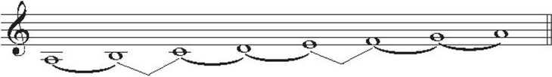  + GV trình chiếu bản nhạc và đần giai điệu (1-2 lần).  + Cho HS tim các bậc âm trong gam La thứ.  + Tìm các âm ổn định của giọng La thứ trong bài hát (La - Đô - Mi).  + Âm kết của bài hát.  -Từ những yếu tố trên, khi đã tìm được mới kết luận bài hát Quê hương ở giọng La thứ.  Đoạn nhạc không có hoá biểu, các âm ổn định là các nốt La - Đô - Mi lặp lại nhiều lần ừong các ô nhịp và kết đoạn ở nốt La (bậc I). Vì vậy, đoạn nhạc viết ở giọng La thứ.

* Kiến thức 2: BĐN số 4
a. Mục tiêu:
Biết đọc Bài đọc nhạc số 4 và ghép lời kết hợp gõ đệm hoặc đanh nhịp 3/4.
b. Nội dung: Đọc đúng tên nốt, cao độ, trường độ Bài đọc nhạc số 4. Thể hiện đúng tính chất giọng thứ, biết đọc nhạc kết hợp gõ đệm và đảnh nhịp 3/4.
c. Sản phẩm: HS luyện tập tốt và đưa ra được câu trả lời phù hợp với câu hỏi GV
d. Tổ chức thực hiện:

Hoạt động của GV và HS | Nội dung
  - GV hướng dẫn HS cùng tim hiểu Bài đọc nhạc số 4 qua các câu hỏi:  + Bài đọc nhạc viết ở nhịp gì?  + Bài đọc nhạc có mấy nét nhạc? Các nét nhạc giống nhau và khác nhau ở điểm gì?  + Hãy đọc tên các nốt trong bài đọc nhạc?  - Cá nhân/nhóm HS tìm hiểu và trả lời các câu hỏi trên. Các nhóm nhận xét cho nhau.  GV nhận xét, bổ sung (nếu cần) và chốt kiến thức.  - Đọc gam La thứ và trục gam  - GV hướng dẫn đọc gam La thứ ở 2 hướng đi lên và đi xuống.  - Hướng dẫn HS đọc trục gam La thứ.  - Luyện tập tiết tấu và gõ theo phách  - GV có thể hướng dẫn HS luyện tập tiết tấu và gõ theo phách.  - HS có thể thực hiện ở các hình thức tập thế, nhóm hoặc cá nhân.  - Đọc Bài đọc nhạc số 4  - GV đọc mẫu bài đọc nhạc.  - GV hướng dẫn HS đọc lần lượt từng nét nhạc (4 nét nhạc), kết hợp vỗ thay theo phách.  Lưu ý: Bài đọc nhạc số 4 — Trở về Surriento có giai điệu là các nốt tiến hành liền bậc. Vì vậy, GV có thể hướng dẫn HS tự đọc. Neu HS đọc chưa đúng cao độ, GV đàn nét nhạc đó cho HS đọc theo.  - GV đệm đàn và cho HS đọc hoàn thiện cả bài. | 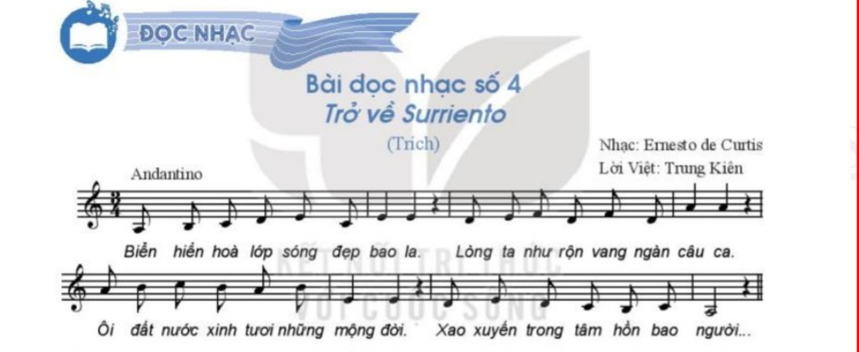  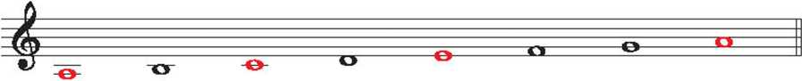  + Đọc tiết tấu theo tên trường độ hoặc đếm số kết hợp gõ phách.  + Vừa đọc tiết tấu theo tên trường độ hoặc đếm số cùng với vỗ tay.

Hoạt động 3: Luyện tập

Đọc nhạc, ghép lời kết hợp gõ đệm theo phách
- GV hưóng dẫn HS đọc nhạc kết hợp gõ đệm theo phách. Chú ý nhấn ở phách 1, nhẹ ở phách 2 và 3.
- GV có thể cho HS đọc 2 lần liên tiếp (lần 1 đọc nhạc, lần 2 đọc lời ca) kết hợp với gõ đệm theo phách.
- GV hướng dẫn HS ghép lời ca theo từng nét nhạc kết hợp gõ đệm theo phách.
- HS đọc nhạc ở các hình thức: đọc tập thể, đọc nối tiếp theo nhóm,...
- GV nhận xét, đánh giá, sửa sai cho HS (nếu có).
Hoạt động 4: Vận dụng
Đọc nhạc kết hợp đánh nhịp ¾
GV hướng dẫn HS đọc nhạc kết hợp với đánh nhịp

HS sáng tạo tiêt tâu gõ đệm theo ý thích đê đệm cho bài đọc nhạc
*Tổng kết tiết học :
GV cùng HS hệ thống lại nội dung kiến thức đã học.
*Chuẩn bị bài mới:
GV khuyến khích HS thực hiện và sáng tạo các hình thức hoạt động cho nội dung Vận dụng - Sáng tạo (SGK, trang 50).
Kết thúc bài học

